Лабораторная работа №1
Операционная система Linux(Ubuntu). Знакомство с режимом командной строки
Выполнила:Кубанычева Алтынай 3МО
Задания к лабораторной работе
1. Используя справочную систему Linux, выполните следующие действия:
- определите текущую дату;
- установите новую дату, соответствующую дате Вашего дня рождения;
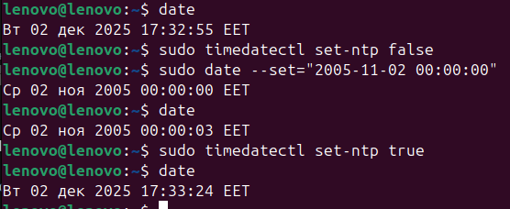
- при выходе из режима командной строки установите текущую дату;
#Отключила NTP-синхронизацию, чтоб система автоматически не синхронизировалась с NTP-сервером, потом вернула ее
- включите в строку приглашения сообщение - приветствие пользователю;
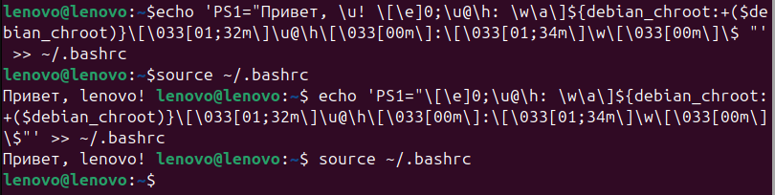
- при выходе установите стандартный вид приглашения;
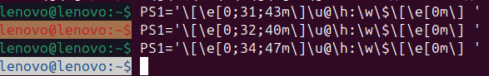
- установите различные сочетания цветов текста и фона.
2. Используя команды файловой системы Windows, выполните следующие действия:
- создать дочерний каталог для текущего каталога;
- используя команду dir, убедитесь в создании подкаталога;
- сделайте дочерний каталог текущим;
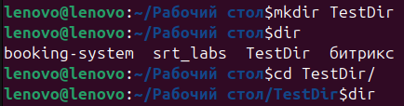
- выполните команду dir и объясните появившиеся сообщения;
#Ничего не выведет ведь там ничего нет
- выйдите в корневой каталог;
- вернитесь в исходный каталог;
- создайте текстовый файл с некоторым фрагментом текста;
- выполните команду find/;
- создайте несколько текстовых файлов с наличием в них одни и тех же элементов текста;
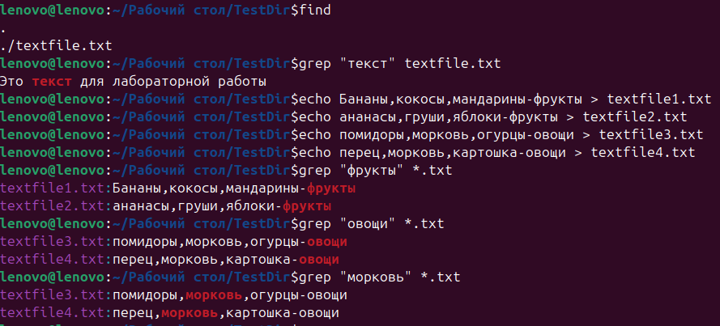
- организуйте поиск элементов текста в группе файлов, используя шаблоны имен файлов (например,*.txt).
#find - ищет файлы по имени/атрибутам
#grep - ищет текст внутри файлов
3. Используя справочную систему Linux, изучите функциональные возможности команды attrib и выполните следующие действия:
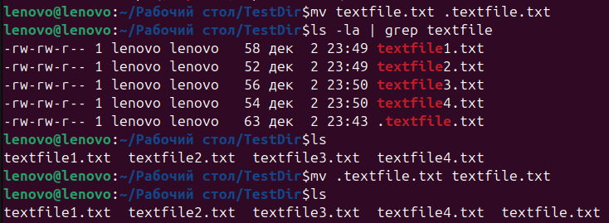
- установите для одного из файлов, созданных в п.2, поочередно атрибуты - скрытый, системный, архивный;
- убедитесь в том, что установленные атрибуты приняты системой;
#Скрытый файл
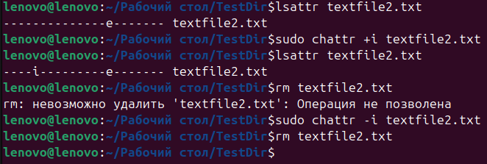
#Системный файл
#В Linux(Ububntu) нет прямого аналога архивного атрибута

